Рекомендации ВОЗ для населения в связи c распространением нового коронавируса (2019-нКоВ)

Основные меры предосторожности для защиты от новой коронавирусной инфекции

Регулярно мойте руки
Регулярно обрабатывайте руки спиртосодержащим средством или мойте их с мылом.
Зачем это нужно? Если на поверхности рук присутствует вирус, то обработка рук спиртосодержащим средством или мытье их с мылом убьет его.

Соблюдайте правила респираторной гигиены
При кашле и чихании прикрывайте рот и нос салфеткой или сгибом локтя; сразу выкидывайте салфетку в контейнер для мусора с крышкой и обрабатывайте руки спиртосодержащим антисептиком или мойте их водой с мылом.
Зачем это нужно? Прикрывание рта и носа при кашле и чихании позволяет предотвратить распространение вирусов и других болезнетворных микроорганизмов. Если при кашле или чихании прикрывать нос и рот рукой, микробы могут попасть на ваши руки, а затем на предметы или людей, к которым вы прикасаетесь.

Соблюдайте дистанцию в общественных местах
Держитесь от людей на расстоянии как минимум 1 метра, особенно если у них кашель, насморк и повышенная температура.
Зачем это нужно? Кашляя или чихая, человек, болеющий респираторной инфекцией, такой как 2019-nCoV, распространяет вокруг себя мельчайшие капли, содержащие вирус. Если вы находитесь слишком близко к такому человеку, то можете заразиться вирусом при вдыхании воздуха.

По возможности, не трогайте руками глаза, нос и рот
Зачем это нужно? Руки касаются многих поверхностей, на которых может присутствовать вирус. Прикасаясь содержащими инфекцию руками к глазам, носу или рту, можно перенести вирус с кожи рук в организм.

При повышении температуры, появлении кашля и затруднении дыхания как можно быстрее обращайтесь за медицинской помощью
Если вы посещали районы Китая, где регистрируется 2019-nCoV, или тесно общались с кем-то, у кого после поездки из Китая наблюдаются симптомы респираторного заболевания, сообщите об этом медицинскому работнику.
Зачем это нужно? Повышение температуры, кашель и затруднение дыхания требуют незамедлительного обращения за медицинской помощью, поскольку могут быть вызваны респираторной инфекцией или другим серьезным заболеванием. Симптомы поражения органов дыхания в сочетании с повышением температуры могут иметь самые различные причины, среди которых в зависимости от совершенных пациентом поездок и его контактов может быть 2019-nCoV.

Если у вас легкие респираторные симптомы и вы не ездили в Китай или по территории Китая
Если у вас наблюдаются слабо выраженные симптомы заболевания органов дыхания и вы не посещали Китай, вам следует тщательно соблюдать элементарную респираторную гигиену и гигиену рук и, по возможности, оставаться дома до выздоровления.

В качестве общей меры предосторожности соблюдайте обычные правила гигиены при посещении продуктовых рынков, где продаются живые животные, мясо и птица или другие продукты животного происхождения
После прикосновения к животным или продуктам животного происхождения регулярно мойте руки чистой водой с мылом; не прикасайтесь руками к глазам, носу или рту; избегайте контактов с больными животными и не трогайте испорченные продукты животного происхождения. Категорически избегайте любых контактов с другими животными на территории рынка (бродячими котами или собаками, грызунами, птицами, летучими мышами). Избегайте контактов с потенциально зараженными отходами или жидкостями животного происхождения на полу или других поверхностях в магазинах или рыночных павильонах.

Не употребляйте в пищу сырые или не прошедшие надлежащую термическую обработку продукты животного происхождения
В соответствии с правилами обеспечения безопасности продуктов питания особую осторожность следует проявлять при обращении с сырым мясом, молоком или органами животных во избежание перекрестного загрязнения продуктами питания, не прошедшими термическую обработку.
Соблюдайте правила безопасности пищевых продуктов
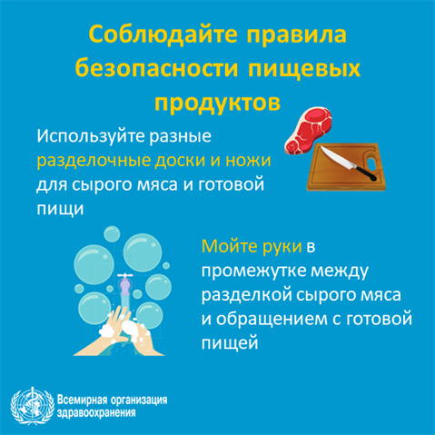
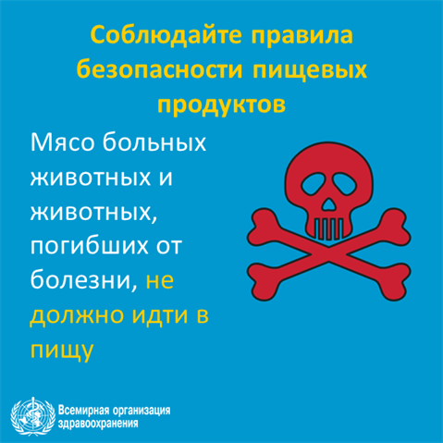
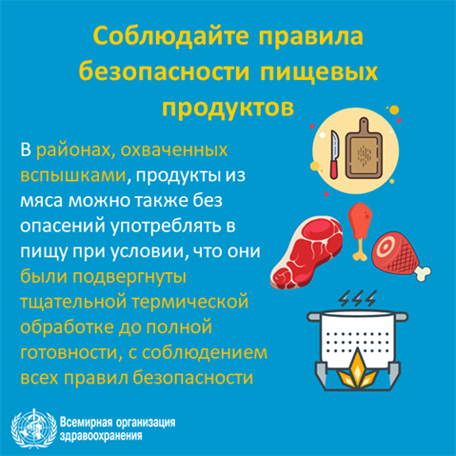

Защитите себя от инфекции во время поездки
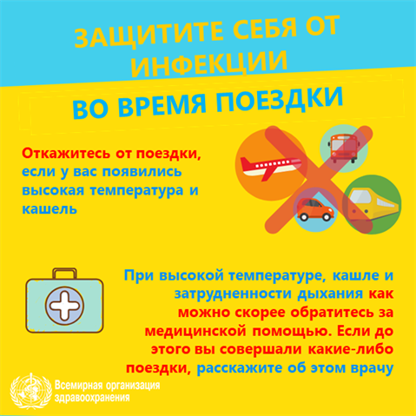

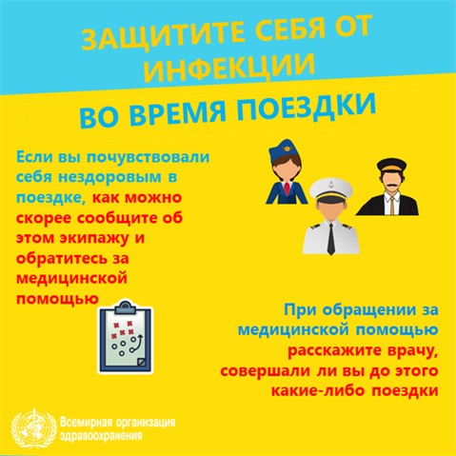
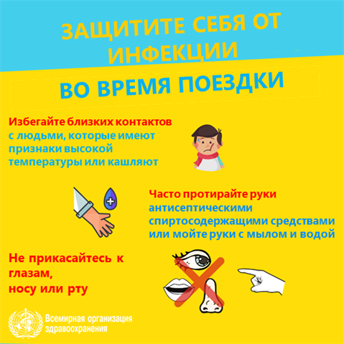

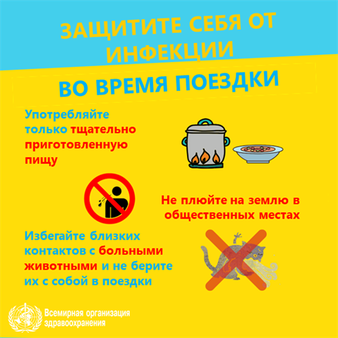
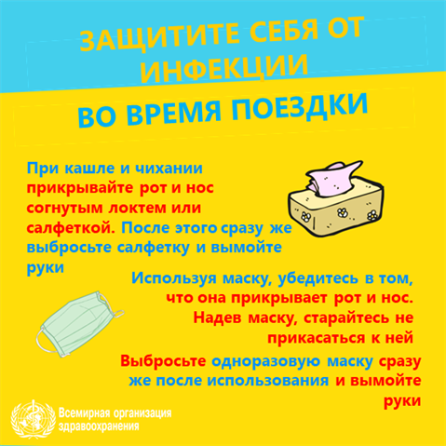

Вы работаете на рынке под открытым небом?
